KẾ HOẠCH DẠY HỌC
MÔN: TOÁN
CĐ5 - BÀI: CÁC SỐ ĐẾN 100 (3 tiết – SGK trang 109)
I. MỤC TIÊU
1. Kiến thức, kĩ năng
- Đếm, lập số, đọc, viết số, phân tích, tổng hợp số theo cấu tạo thập phân của số trong phạm vi 100
- Luyện tập các dạng phép cộng, trừ đã học; nhận biết quan hệ cộng, trừ; tính chất giao hoán của phép cộng trong trường hợp cụ thể
2. Phẩm chất:
- Nhân ái (tôn trọng sự khác biệt giữa các dân tộc)
- Chăm chỉ: Chăm học, chăm làm, tích cực tham gia các hoạt động học tập.
- Trách nhiệm: Có trách nhiệm tham gia tốt các hoạt động học tập, hoàn thành nhiệm vụ được giao, làm bài tập đầy đủ.
3. Năng lực chung:
- Tự chủ và tự học: Tự giác học tập, tham gia vào các hoạt động.
- Giao tiếp và hợp tác: Có thói quen trao đổi, thảo luận, giúp đỡ nhau trong học tập; biết cùng nhau hoàn thành nhiệm vụ học tập theo sự hướng dẫn của thầy cô.
- Năng lực giải quyết vấn đề và sáng tạo: Biết thu nhận thông tin từ tình huống, nhận ra những vấn đề đơn giản và giải quyết được vấn đề.
4. Năng lực đặc thù:
- Giao tiếp toán học: Trình bày, trao đổi được về các vấn đề trong bài.
- Tư duy và lập luận toán học: dựa vào các tranh đếm và hình thành số 54
- Sử dụng công cụ, phương tiện toán học: Dùng các khối lập phương thể hiện số 54: 5 thanh chục và 4 khối lập phương.
- Mô hình hóa toán học: lập được sơ đồ tách – gộp từ khối lập phương để trình bày và diễn đạt nội dung, ý tưởng.
5. Tích hợp: Tự nhiên và Xã hội, Mĩ thuật
II. CHUẨN BỊ
1. Giáo viên
- 100 khối lập phương, SGK.
2. Học sinh
- 20 khối lập phương, SGK.
III. CÁC HOẠT ĐỘNG
TIẾT 1
HOẠT ĐỘNG CỦA GIÁO VIÊN | HOẠT ĐỘNG CỦA HỌC SINH
* Hoạt động 1: khởi động (2 phút)  a. Mục tiêu: Tạo niềm tin hứng thú học tập cho học sinh.  b. Phương pháp – Hình thức: Trò chơi - Nhóm  c. Cách tiến hành:  - GV chia lớp thành hai đội A – B  - Hai đội luân phiên nhau đếm các số từ 1 - 100 | - HS làm theo yêu cầu của GV.  * Dự kiến sản phẩm:  - Thái độ tham gia của HS.  * Tiêu chí đánh giá:  - HS tham gia chơi vui, sôi nổi.
* Hoạt động 2: Giới thiệu số 54 (16 phút)  a. Mục tiêu: Đếm lập số, đọc, viết được số 54.  Nhận biết được 54 gồm 5 chục và 4 đợn vị và gộp 50 chục và 4 đơn vị được 54.  b. Phương pháp – Hình thức: Trực quan, Giảng giải – minh họa, thực hành – Nhóm.  c. Cách tiến hành:  Lập số. Nhóm 4  - Đếm ong  Có thể đếm từng con hay đếm theo chục. Nếu cần, sử dụng các khối lập phương làm dấu  - Dùng các khối lập phương thể hiện số 54:  5 thanh chục và 4 khối lập phương  - Viết 54 (bảng con)  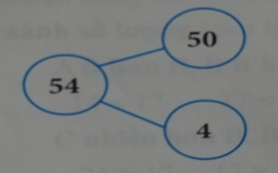  Đọc số: năm mươi bốn (hay năm mươi tư)  - Viết sơ đồ tách – gộp số:  Nói: 54 gồm 5 chục và 4 đơn vị. Gộp 5 chục và 4 đơn vị được 54.  Qua hoạt động 2:  - Thông qua việc quan sát hình và trình bày, học sinh phát triển năng lực tư duy và lập luận toán học.  - Thông qua cách trình bày, giải thích, học sinh được phát triển năng lực giao tiếp toán học.  NGHỈ GIỮA TIẾT: Hát, múa (2 phút) | - HS đếm số ong theo chục và dung khối lập phương làm dấu.  - HS xếp được 5 chục và 4 khối lẻ.  - HS viết bảng con.  - HS đọc số.  - HS thực hiện viết sơ đồ tách – gộp.  * Dự kiến sản phẩm:  - HS nhận biết được số 54; đọc, viết được số 54, thực hiện được sơ đồ tách – gộp.  * Tiêu chí đánh giá:  - Đọc to, rõ số 54, viết đúng số 54, viết đúng sơ đồ.
* Hoạt động 3: Luyện tập (14 phút)  Mục tiêu: Đếm, lập số, đọc, viết số, phân tích, tổng hợp số theo cấu tạo thập phân của số trong phạm vi 100.  Phương pháp – Hình thức: Quan sát, thực hành - Cá nhân, nhóm.  Cách tiến hành:  - Bài 1:  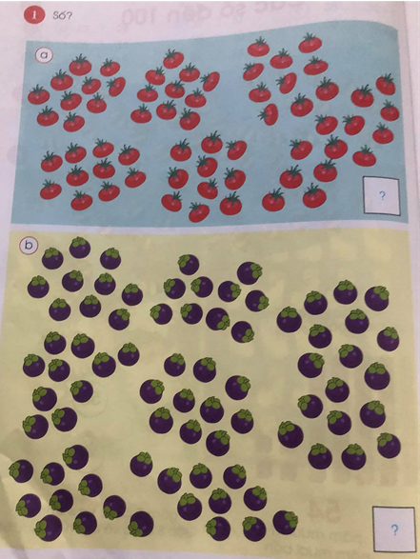  - GV nêu yêu cầu:  Đếm: có thể đếm từng trái (cà chua, măng cụt) hoặc đếm theo chục  Viết số, đọc số  - Khi sửa bài, GV hướng dẫn cách đếm nhanh  Ví dụ: a) Nhận biết có một số nhóm đều có 10  Đếm: 10, 20, 30, 40, 50, 51, 52, 53, ...,63  Bài 2:  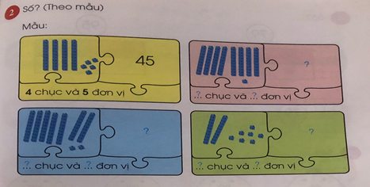  - GV yêu cầu HS phân tích mẫu:  - Khi sửa bài, GV lưu ý sự khác nhau của 72 và 27  Mặc dù đều được viết bởi hai chữ số 7 và 2 nhưng 72 gồm 7 chục và 2 đơn vị 27 gồm 2 chục và 7 đơn vị  - Bài 3:  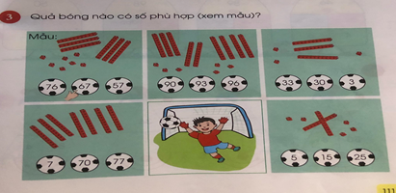  - GV yêu cầu HS quan sát mẫu và nhận biết tại sao chọn bóng số 67  - Khi sửa bài, GV khuyến khích HS giải thích tại sao trong mỗi trường hợp, không chọn hai số còn lại.  Qua hoạt động 3:  Thông qua việc trình bày và luyện tập, học sinh được phát triển năng lực giao tiếp toán học và năng lực tư duy và lập luận toán học. | - HS nhận biết các việc cần làm.  - HS phân tích mẫu để nhận biết:  Có 4 thanh chục và 5 khối lẻ  Có 4 chục và 5 đơn vị  Ta có số 45  - HS nêu theo nhóm đôi.  - HS quan sát mẫu, thảo luận nhóm 4 và trả lời.  * Dự kiến sản phẩm:  - HS đếm, lập số, đọc, viết số, phân tích, tổng hợp số theo cấu tạo thập phân của số trong phạm vi 100.  * Tiêu chí đánh giá:  - HS hoàn thành bài tập đúng yêu cầu.
* Hoạt động 4: Củng cố - dặn dò (1 phút)
- Rèn đọc viết số đến 100.
- Chuẩn bị bài tập tiết 2.

TIẾT 2
HOẠT ĐỘNG CỦA GIÁO VIÊN | HOẠT ĐỘNG CỦA HỌC SINH
* Hoạt động 1: Luyện tập 1 (15 phút)  a. Mục tiêu: Đếm, lập số, đọc, viết số, phân tích, tổng hợp số theo cấu tạo thập phân của số trong phạm vi 100.  b. Phương pháp – Hình thức: Thực hành, đàm thoại, thảo luận – Cá nhân, nhóm.  c. Cách tiến hành:  Bài 4:  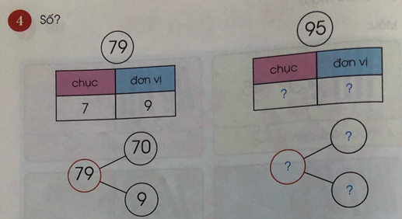  - GV yêu vầu HS quan sát mẫu, nhận biết trình tự làm:  Số - viết số chục, số đơn vị vào bảng – viết sơ đồ tách – gộp số  - Khi sửa bài, GV giúp HS phân biệt:  - Cách viêt số chục vào bảng chục – đơn vị  - Cách viết số chục vào sơ đồ tách – gộp số  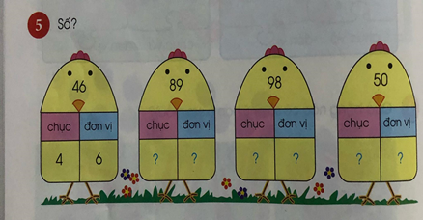  Bài 5: Khi sửa bài, có thể yêu cầu HS viết sơ đồ tách – gộp số  Bài 6: Khi phân tích mẫu, GV lưu ý HS đọc theo hai cách:  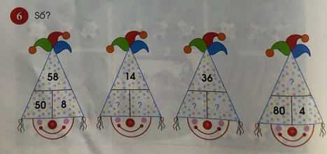  - 58 gồm 50 và 8  - Gộp 50 và 8 được 58  Qua hoạt động 1:  Thông qua việc trình bày và luyện tập, học sinh được phát triển năng lực giao tiếp toán học và năng lực tư duy và lập luận toán học  NGHỈ GIỮA TIẾT: Hát, múa (2 phút) | - HS làm vào bảng con.  - HS nêu và viết sơ đồ tách gộp vào bảng con.  - HS thảo luận nhóm đôi và nêu theo 2 cách như GV hướng dẫn.  - HS trình bày.  * Dự kiến sản phẩm:  - HS đếm, lập số, đọc, viết số, phân tích, tổng hợp số theo cấu tạo thập phân của số trong phạm vi 100. Viết được sơ đồ tách gộp.  * Tiêu chí đánh giá:  - HS hoàn thành bài tập đúng yêu cầu.
* Hoạt động 2: Luyện tập 2 (17 phút)  a. Mục tiêu: Luyện tập các dạng phép cộng, trừ đã học; nhận biết quan hệ cộng, trừ; tính chất giao hoán của phép cộng trong trường hợp cụ thể.  b. Phương pháp – Hình thức: Trực quan, thực hành, đàm thoại – Cá nhân, nhóm.  c. Cách tiến hành:  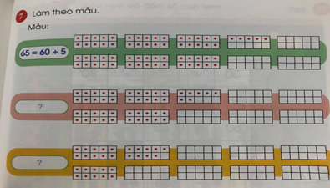  Bài 7:  - GV yêu cầu HS quan sát mẫu, nhận biết.  - Sau khi sửa bài, GV có thể cho HS xếp thứ tự các số: 65, 47, 29 từ bé đến lớn, giải thích cách làm.  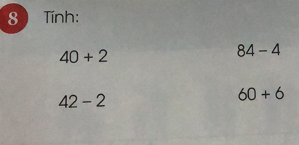  Bài 8: Sửa bài, HS nói cách tính  Bài 9:  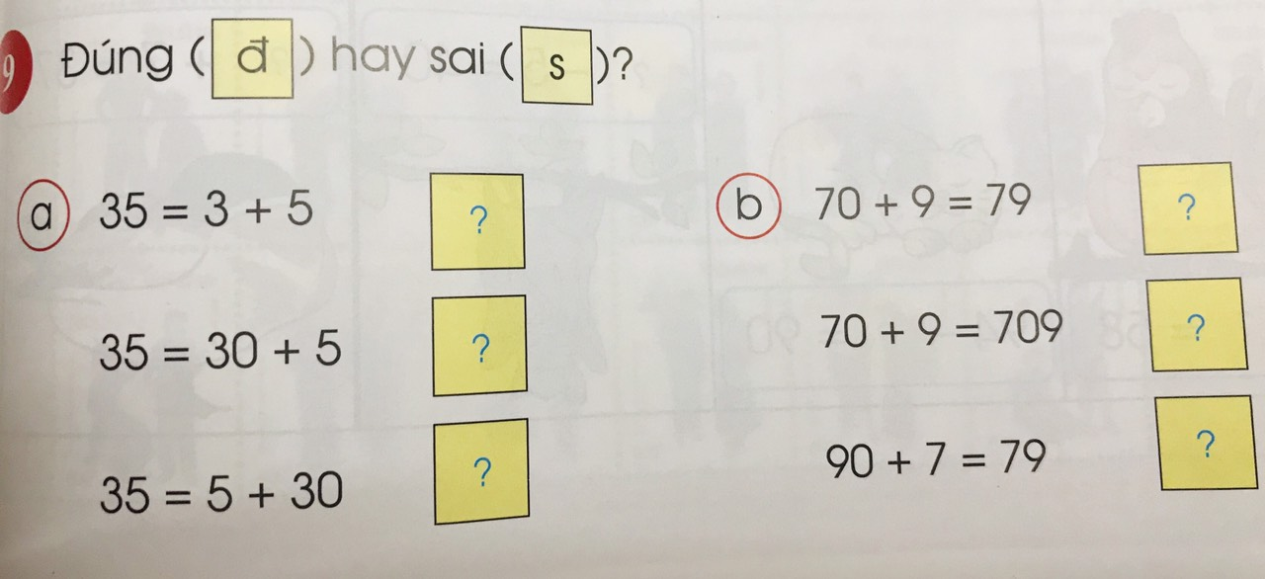  - GV yêu cầu HS tìm hiểu bài.  - Khi sửa bài, GV khuyến khích HS giải thích tại sao chọn như vậy.  Ví dụ: 35 = 3 + 5 sai, vì 35 = 30 + 5  hay 3 + 5 = 8  35 = 5 + 30 đúng, vì 5 + 30 = 30 + 5 = 35 Qua hoạt động 2:  - Thông qua việc quan sát hình, trình bày và luyện tập học sinh phát triển năng lực tư duy và lập luận toán học; năng lực giao tiếp toán học. | - HS quan sát và nêu.  Có 6 tầm bìa, mỗi tấm bìa có 10 chấm tròn nên có 60 chấm tròn  Có 1 tấm bìa 5 chấm tròn  Có tất cả 65 chấm tròn  Ta viết 65 = 60 + 5  - HS làm vào bảng con, nêu cách tính.  - HS nhận biết: dựa vào cấu tạo (thập phân) của số để biết đúng, sai.  - HS giơ bảng Đ/S  * Dự kiến sản phẩm:  - HS biết làm các dạng phép cộng, trừ đã học; nắm quan hệ cộng, trừ; tính chất giao hoán của phép cộng trong trường hợp cụ thể.  * Tiêu chí đánh giá:  - HS hoàn thành bài tập đúng yêu cầu.
* Hoạt động 3: Củng cố - dặn dò (1 phút)
- Luyện tập các dạng phép cộng, trừ đã học.
- Xem trước bài tập ở tiết 3.

TIẾT 3
HOẠT ĐỘNG CỦA GIÁO VIÊN | HOẠT ĐỘNG CỦA HỌC SINH
* Hoạt động 1: Luyện tập (17 phút)  a. Mục tiêu: Luyện tập các dạng phép cộng, trừ đã học; nhận biết quan hệ cộng, trừ; tính chất giao hoán của phép cộng trong trường hợp cụ thể..  b. Phương pháp – Hình thức: Thực hành, đàm thoại, thảo luận – Cá nhân, nhóm.  c. Cách tiến hành:  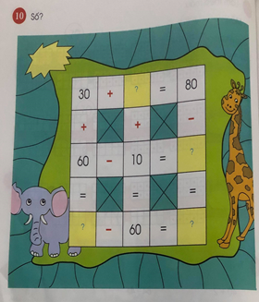  Bài 10:  - GV yêu cầu HS làm việc nhóm sáu (bài mở rộng, HS khá, giỏi giúp các bạn khác)  - GV yêu cầu HS tìm hiểu bài và nhận biết:  - Các phép tính có thể viết theo hàng ngang, cột dọc  (đọc các phép tính theo hàng ngang: 30 + □ = 80)  (đọc các phép tính theo cột dọc : 30 + 60 = □... )  - Cần chọn số điền vào các ô “?” để có phép tính đúng  - Nên bắt đầu từ dòng hoặc cột nào biết “hai trong ba” (thành phần của phép tính)  - Sửa bài:  - Hai nhóm, mỗi nhóm sáu bạn (4 bạn làm phép tính, 2 bạn kiểm tra) lần lượt lên hoàn thiện các phép tính (mỗi nhóm một bảng kẻ sẵn)  - Khi đọc lại các phép tính, GV nên cho HS đọc theo các cặp liên quan để kiểm tra đúng, sai  Ví dụ: 30 + 60 = 90  90 – 60 = 30  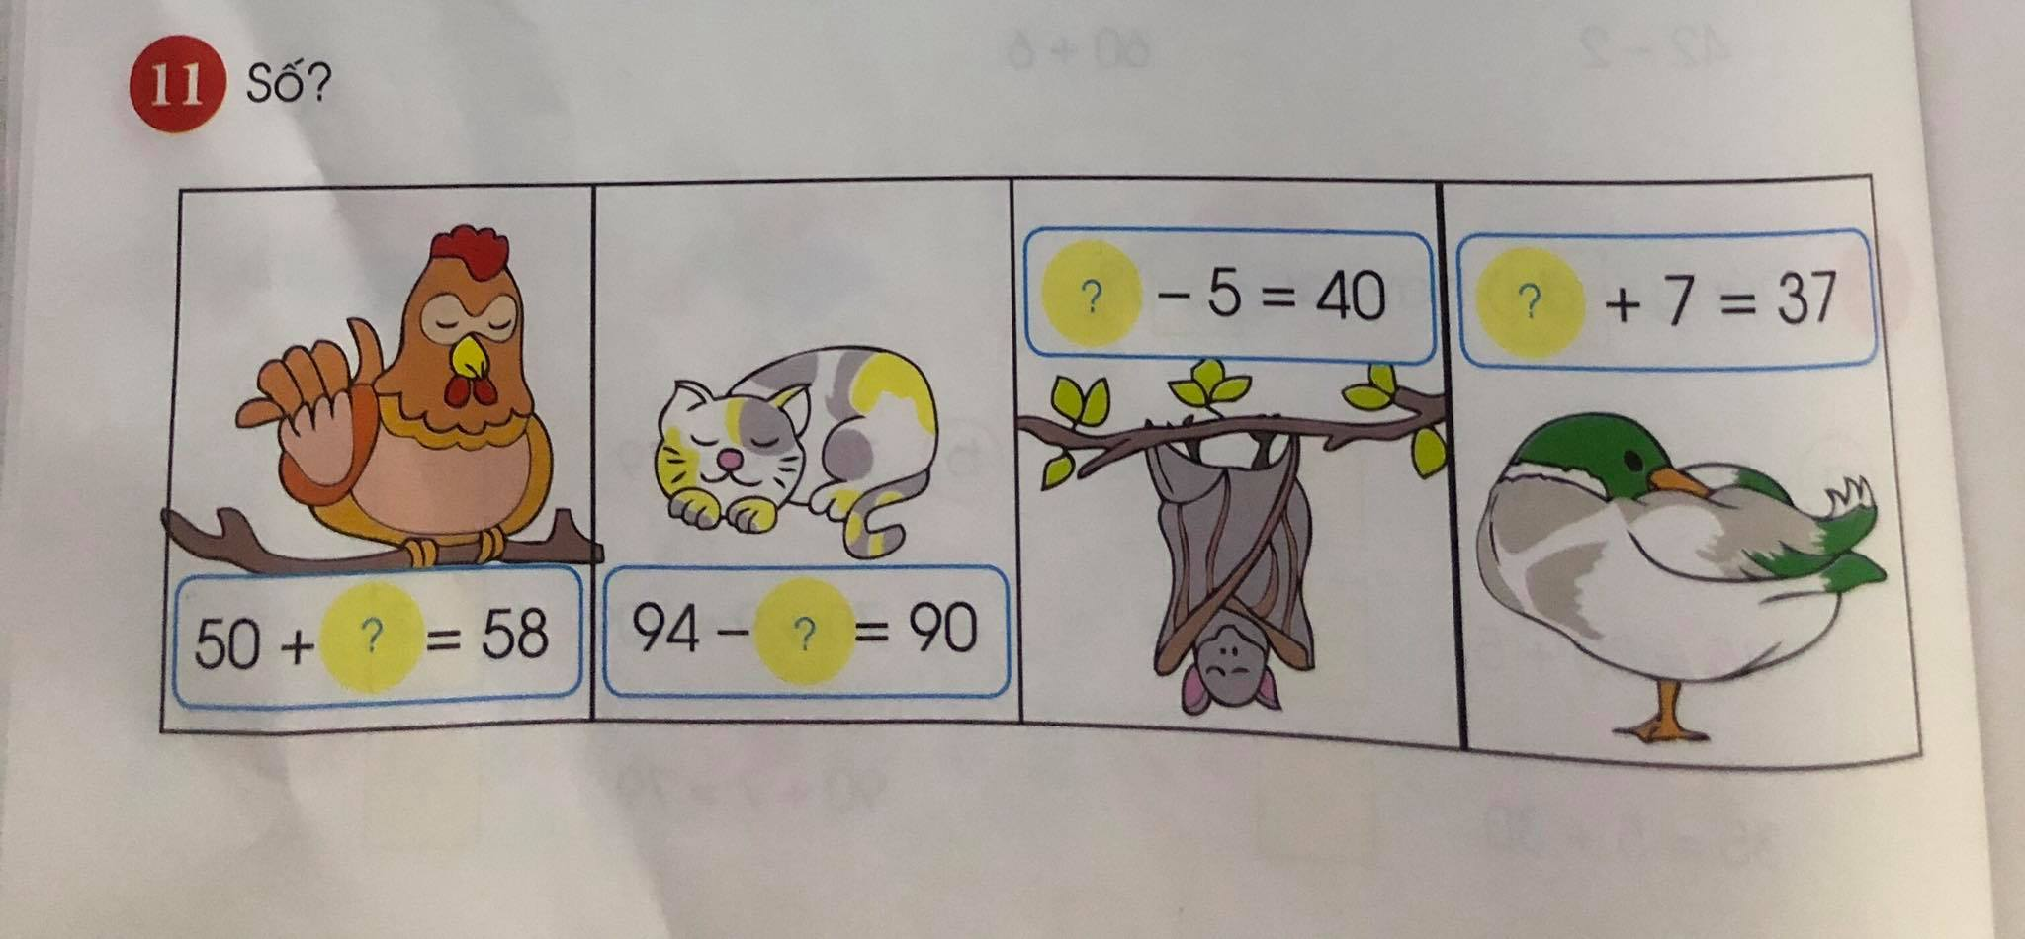  Bài 11:  - GV giải thích giúp HS nhận biết yêu cầu của bài  - Khi sửa bài, GV khuyến khích các em giải thích tại sao em viết số đó  GV có thể dùng sơ đồ tách – gộp số để minh họa  - Tích hợp:  HS nhận biết các con vật ngủ ban ngày (mèo, dơi), ban đêm (gà, vịt)  Qua hoạt động 1:  - Thông qua việc quan sát hình, trình bày và luyện tập học sinh phát triển năng lực tư duy và lập luận toán học; năng lực giao tiếp toán học.  NGHỈ GIỮA TIẾT: Hát, múa (2 phút) | - HS thực hiện thảo luận nhóm 6  - Làm vào bảng nhóm  - HS làm:  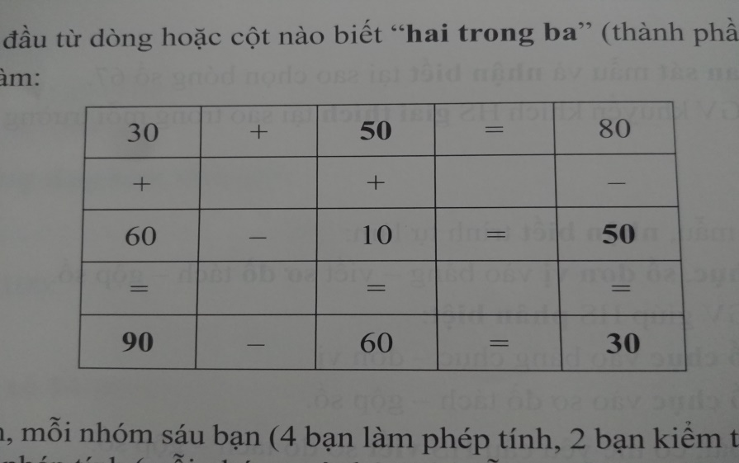  - HS quan sát tranh  - HS thực hiện phép tính vào bảng con  - HS giải thích (dựa vào cấu tạo số, đếm thêm,...)  * Dự kiến sản phẩm:  - HS biết làm các dạng phép cộng, trừ đã học; nắm quan hệ cộng, trừ; tính chất giao hoán của phép cộng trong trường hợp cụ thể.  * Tiêu chí đánh giá:  - HS hoàn thành bài tập đúng yêu cầu.
* Hoạt động 2: Củng cố (15 phút)  a. Mục tiêu: Giúp HS có cơ hội kết nối kiến thức vừa học với thực tiễn cuộc sống, giao tiếp toán học.  b. Phương pháp, hình thức: Trò chơi, đàm thoại – Cá nhân.  c. Cách tiến hành:  GV có thể tham khảo trò chơi: BẠN LÀ AI?  HS: Bạn là ai? Bạn là ai?  GV: Tôi là số gồm 9 chục và 7 đơn vị  SH viết (bảng con): 97, đưa bảng lên  GV: Đúng rồi!  Cả lớp vỗ tay  Lưu ý: GV thay đổi nội dung, cách nói:  Ví dụ: Số gồm 2 và 60  Số tròn chục lớn hơn 40 nhưng bé hơn 60  ĐẤT NƯỚC EM  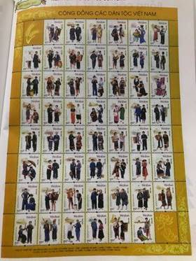  - GV giới thiệu:  Đây là các con tem. Mỗi con tem tượng trưng cho một dân tộc của nước Việt Nam  Nước ta có bao nhiêu dân tộc  - Học sinh đếm và trả lời: nước ta có 54 dân tộc.  - Giáo viên liên hệ thực tế ở lớp  Ví dụ: Có ... bạn dân tộc Kinh  Có ... bạn dân tộc Chăm  Có ... bận dân tộc Hoa  ...  Các dân tộc như anh em một nhà, các bạn phải biết thương yêu, giúp đỡ nhau.  Qua hoạt động 2:  - Thông qua việc quan sát hình, trình bày và luyện tập học sinh phát triển năng lực tư duy và lập luận toán học; năng lực giao tiếp toán học. | - HS tham gia trò chơi  - HS lắng nghe và trả lời câu hỏi.  * Dự kiến sản phẩm:  - HS kết nối kiến thức vừa học với thực tiễn cuộc sống, giao tiếp toán học.  * Tiêu chí đánh giá:  - HS hiểu và hăng hái tham gia hoạt động học.
Hoạt động 3: Hoạt động ở nhà (1 phút)  Mục tiêu: Ôn lại kiến thức vừa học.  - Về nhà tập đếm các số đến 100  - Luyện tập các dạng phép cộng, trừ đã học. | - HS lắng nghe

